P31 Inicio Londres - Fin Roma

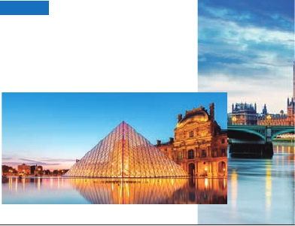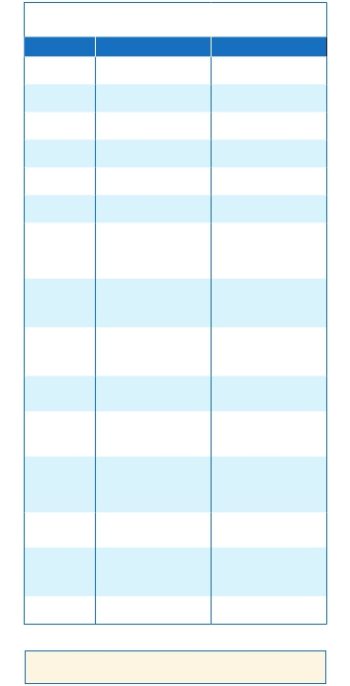

LONDRES, PARÍS E ITALIA SOÑADA

**3** noches en Londres,**3** en París,**1** en Frankfurt,**1** en Mulhouse,**2** en Venecia,

**1** en Florencia y**3** en Roma

DOS OPCIONES

**1.** Alojamiento y desayuno más:

• Visitas panorámicas a: Londres, París, Frankfurt, Heidelberg, Friburgo,

Lucerna, Verona, Venecia, Padua, Florencia, Asis y Roma

**2.** Media pensión más:

• Visitas panorámicas a: Londres, París, Frankfurt, Heidelberg, Friburgo,

Lucerna, Verona, Venecia, Padua, Florencia, Asis y Roma

• Roma Barroca, Museos Vaticanos y Capilla Sixtina

• Visita a Nápoles y Capri

15 días

**1**

**2**

**Londres**

**3**

**4**

**5**

**París**

**6**

**7**

**Frankfurt**

**8**

Heidelberg

Friburgo

**Mulhouse**

**9**

Lucerna

Verona

**Venecia**

**10**

**Venecia**

**11**

Padua

**Florencia**

**13**

**Roma**

**14**

**Roma**

Nápoles

Capri

**15**

...  desde 1.750 $ USA

SERVICIOS INCLUIDOS EN CADA OPCIÓN

**Día** **1** **2**

Alojamiento Alojamiento

**Londres**

Desayuno Desayuno

Visita de Londres Visita de Londres

Desayuno Desayuno

**Londres**

Desayuno buffet Desayuno buffet

**París**

Desayuno buffet Desayuno buffet

Visita de París Visita de París

Desayuno buffet Desayuno buffet

**París**

Desayuno buffet Desayuno buffet

Crucero por el Rhin Crucero por el Rhin

Visita de Frankfurt Visita de Frankfurt

Degustación de cerveza Degustación de cerveza

Cena

Desayuno buffet Desayuno buffet

Visita a Heidelberg Visita a Heidelberg

Visita a Friburgo Visita a Friburgo

Cena

Desayuno buffet Desayuno buffet

Visita a Lucerna Visita a Lucerna

Visita a Verona Visita a Verona

Cena Cena

Desayuno buffet Desayuno buffet

Visita de Venecia Visita de Venecia

Cena Cena

Desayuno buffet Desayuno buffet

Visita a Padua Visita a Padua

Visita de Florencia Visita de Florencia

Cena

Desayuno buffet Desayuno buffet

**12** Visita a Asís Visita a Asís

Asis Visita de Roma Visita de Roma

**Roma** Roma Barroca

Cena

Desayuno buffet Desayuno buffet

Museos Vaticanos

Cena

Desayuno buffet Desayuno buffet

Nápoles y Capri

Almuerzo

Cena

Desayuno buffet Desayuno buffet

**Roma**

1 = Alojamiento y desayuno, 2 = Media pensión , excepto en Londres y París que será AD

Ver a continuación su itinerario incluyendo las comidas

y visitas que usted ha elegido

**DÍA 1.** (Lunes)**LONDRES**

Llegada a Londres, asistencia y traslado al ho-

tel. Tiempo libre. Alojamiento.

**DÍA 2.** (Martes)**LONDRES**

Desayuno. Por la mañana efectuaremos la vi-

sita panorámica de la ciudad donde veremos:

Westminster, el Parlamento, la famosa Torre

del Reloj o Big Ben y la abadía de Westminster,

todos ellos genuinos representantes del gótico

inglés. Asímismo veremos el Palacio de Buc-

kingham, residencia real donde diariamente

a las 11 horas tiene lugar el famoso cambio

de guardia, tan vistoso como espectacular.

Aproveche la tarde para visitar alguno de los

magníficos museos: British Museum, Tate

Gallery o el interior de la Torre de Londres con

las Joyas de la Corona. Paseo incluido por el

Soho. Alojamiento.

**DÍA 3.** (Miércoles)**LONDRES**

Desayuno. Día libre en la ciudad más cos-

mopolita del mundo, para efectuar compras

y visitas de interés. Asimismo le proponemos

visitar opcionalmente el Castillo de Windsor,

una de las residencias oficiales de la Reina.

Alojamiento.

**DÍA 4.** (Jueves)**LONDRES-PARÍS**

Desayuno. Salida hacia Dover, cruce del Ca-

nal de la Mancha en ferry y continuación en bus

hasta París. Llegada. Alojamiento. Visita opcio-

nal a París Iluminado. Contemplar la ciudad de

noche es un espectáculo irrepetible.

**DÍA 5.** (Viernes)**PARÍS**

Desayuno buffet. Hoy tenemos oportunidad

de realizar diversas visitas que nos proporcio-

narán una gran visión de París. Comenzaremos

con la visita panorámica de la ciudad, donde

veremos: La Catedral de Nôtre Dame, pieza

maestra del arte medieval; el Barrio Latino; la

Sorbona, el Panteón de los hombres ilustres

donde se encuentra el mausoleo de Napoleón;

el Palacio y los Jardines de Luxemburgo; la To-

rre Eiffel símbolo de parís y de Francia; la Plaza

de la Concordia, la Plaza Etoile con el Arco del

Triunfo, Plaza Vendôme, La Opera Garnier,

etc. A continuación, y, opcionalmente, pode-

mos efectuar el embarque en el Puerto de Lena

para dar un paseo en barco por el Sena. Des-

pués subiremos al 2º piso de la famosa Torre

Eiffel (opcional). Terminaremos el día con un

recorrido a pie por el barrio de Montmartre.

Alojamiento.

**DÍA 6.** (Sábado)**PARÍS**

Desayuno buffet. Día libre en el que podrá

disfrutar opcionalmente de algunos de los si-

guientes museos o atractivos:

• Palacio de Versalles

54 PANAVISIÓN

• Museo del Louvre

• Museo de Arte Moderno

• Museo D’Orsay

**DÍA 7.** (Domingo)**PARÍS-**

**Crucero por el Rhin-FRANKFURT**

Desayuno buffet. Salida hacia Boppard. Aquí

embarcaremos en el crucero (incluido) que nos

conducirá por la parte más bonita del Rhin pu-

diendo admirar la Roca Loreley. Desembarque

y continuación del viaje hasta Frankfurt, centro

financiero y comercial de Alemania. Visita pa-

norámica (incluida): la colegiata de Frankfurt,

también referida como catedral, aunque nunca

fue sede de ningún obispado, fue desde 1356

sede en la cual se elegían los reyes y 200 años

más tarde, lugar de coronación de los empera-

dores de Alemania. Concluiremos el paseo con

una degustación de cerveza. Cena (opc. 2)

y alojamiento.

**DÍA 8.** (Lunes)**FRANKFURT -**

**HEIDELBERG - FRIBURGO - MULHOUSE**

Desayuno buffet. Salida hacia Heidelberg,

donde efectuaremos un recorrido incluido con

nuestro guía por la ciudad, donde destaca su

Universidad, su casco antiguo y sobre todo el

Castillo, que fue residencia de los príncipes

electores del Palatinado, construido sobre una

fortaleza medieval y desde donde se obtienen

amplias vistas de la ciudad. Proseguiremos el

viaje hacia Friburgo, ciudad asentada en una

de las regiones más bonitas de Europa: la Selva

Negra. De esta ciudad destacan su Catedral y

el nuevo y antiguo Ayuntamiento Continuación

hasta Mulhouse. Cena (opc. 2) y alojamiento.

**DÍA 9.** (Martes)**MULHOUSE-LUCERNA-**

**VERONA-VENECIA**

Desayuno buffet. Salida hacia Lucerna, breve

parada y continuación hacia Verona, vía Milán.

Llegada a la ciudad de Romeo y Julieta. Verona

está construida casi por completo en mármol

rosa y blanco, característico de la región que

da la sensacionde que el sol se está poniendo.

Tiempo libre para visitar la casa de Julieta,

situada cerca de Piazza Erbe, una compacta

casona medieval con su típico balcón. Conti-

nuación del viaje hasta Venecia. Cena (opción

1 y 2) y alojamiento. Opcionalmente podremos

realizar una visita a Venecia de noche.

**DÍA 10.** (Miércoles)**VENECIA**

Desayuno buffet. Por la mañana, traslado

hacia la Plaza de San Marcos, efectuaremos

un crucero incluido por la laguna veneciana

entre bellísimas vistas. Empezaremos nuestra

visita panorámica incluida por la impresio-

nante Plaza de San Marcos, en la que se reúne

arte griego, medieval, bizantino y veneciano,

formando un maravilloso conjunto arquitectó-

Londres

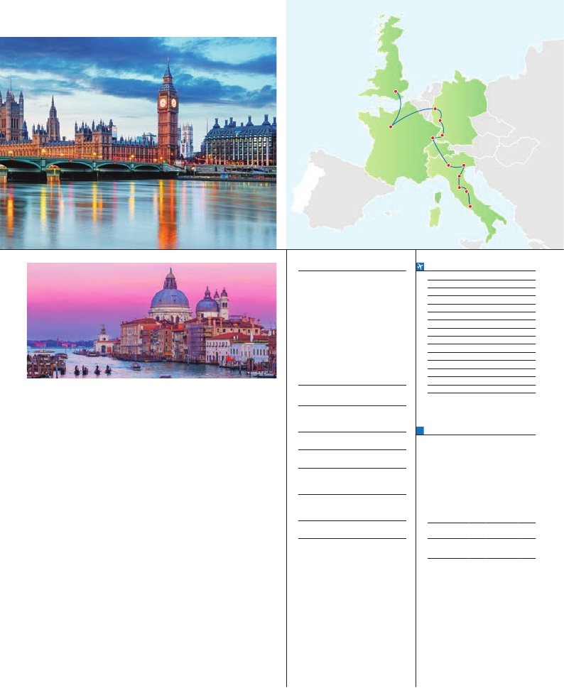

París

Frankfurt

Heindelberg

Mulhouse

Verona

Friburgo

Venecia

Padua

nico con la Basílica de San Marcos, la Torre del

Traslados aeropuerto-hotel-aeropuerto.

Guía correo y asistencia desde el

Ciudad       Baja  Media  Alta   Indiv.

Reloj, el puente de los Suspiros, Campanille y el

Palacio Ducal. Visita a una fábrica de cristal de

Murano. Resto del tiempo libre en esta ciudad

asentada sobre 118 islas en el mar Adriático.

Aconsejamos pasear por sus típicas callejuelas

hasta el Puente Rialto y efectuar un paseo en

góndola (opcional) por los típicos canales ve-

necianos. Cena (1 y 2) y alojamiento.

**DÍA 11.** (Jueves)**VENECIA-PADUA-**

**FLORENCIA**

Desayuno buffet. Salida hacia Padua, ciudad

universitaria, donde destaca su magnífica Plaza

Prato della Valle. Continuación del viaje hacia

Florencia, cuna y centro del Renacimiento.

Visita panorámica de la ciudad; tras los pasos

le Leonardo y Miguel Ángel nos acercaremos

a conocerlas claves del Renacimiento. En la

Catedral de Santa Mª de las Flores, contem-

plaremos su magnífica cúpula del arquitecto

Brunelleschi. Visitaremos también la Plaza

**DÍA 13.** (Sábado)**ROMA**

Desayuno buffet. Hoy tenemos una visita op-

cional (incluida para opción 2) muy interesante

a los Museos Vaticanos, los que han sido los

antiguos palacios papales, Capilla Sixtina,

con todos sus frescos restaurados, y el in-

terior de la Basílica de San Pedro, de ella

destaca imponente su cúpula, obra maestra

de Miguel Ángel. Terminaremos en la magní-

fica Plaza de San Pedro, la Columnata de la

misma, una de las más grandes del mundo.

Tiempo libre durante el cual tendrá oportuni-

dad de visitar por su cuenta las Basílicas Ma-

yores, como las de Santa María la Mayor, la

más bella y antigua y Catacumbas, primeros

lugares de sepultura de los Cristianos y Ju-

díos. Cena (opción 2) y alojamiento.

**DÍA 14.** (Domingo)**ROMA**

**Excursión a Nápoles y Capri**

Desayuno buffet. Le ofrecemos la posibilidad

de realizar una preciosa excursión opcional de

**INCLUIDO EN TODAS LAS OPCIONES**

l

l

primer momento de llegada.

l Autopullman para todo el recorrido.

l Estancia en hoteles indicados o

similares, en habitaciones dobles con

baño o ducha.

l Seguro de viaje.

l Tasas de alojamiento en Italia.

**HOTELES** previstos o similares

**Londres** Royal National***Sup.    Centro

Thistle Barbican***.     Centro

**París**   Mercure La Defense ****  Ciudad

Residhome Courbevoie **** Ciudad

Forest Hill La Villette***SUP Ciudad

**Frankfurt** Novotel C.W.****      Ciudad

Imperial****         Ciudad

**Mulhouse** Ibis Centre Filature***  Periferia

Novotel Mulhouse***   Periferia

**Venecia** Villa Fiorita****      Monastier

Base Hotel****       Noventa

Brioni****           Jesolo

**Florencia** Delta Florence****   Calenzano

Raffello****         Ciudad

President****         Prato

**Roma**  Aran Mantegna****    Ciudad

Holiday Inn Rome****   Ciudad

Florencia

Asís

Roma

**FECHAS DE INICIO LONDRES**

• 2017

Marzo        20  27

Abril          3  10  17  24

Mayo         1   8  15  22  29

Junio         5  12  19  26

Julio          3  10  17  24  31

Agosto        7  14  21  28

Septiembre     4  11  18  25

Octubre       2   9  16  23  30

Noviembre      6  13  20  27

Diciembre      4  11  18  25

• 2018

Enero         1   8  15  22  29

Febrero        5  12  19  26

Marzo         5

n T. Baja n T. Media n T. Alta

**PRECIOS POR PERSONA $ USA en hab. doble**

Opción 1 . . . . . . . . . . . . . . . . . . . . .  1.750

Opción 2 . . . . . . . . . . . . . . . . . . . . .  2.050

Spto. habitación individual. . . . . . . . .   770

n Temporada Media .. . . . . . . . . . . .   100

n Temporada Alta. . . . . . . . . . . . . . .   190

Bono de anulación sin gastos . . . . . .    30

•**NOCHES EXTRAS por persona en AD**

Spto.

• Londres 4****.. 120 125 140  70

• Roma 4****.....   75  80 105  60

de la Signoria, el Palacio de Gobierno de los

Medici y el Campanillede Giotto. Resto del día

libre. Los que lo deseen tendrán la oportunidad

de visitar la Academia, donde podrá disfrutar

contemplando el famoso ‘’David’’ de Miguel

Ángel y otras obras maestras. Cena (opción 2)

y alojamiento.

**DÍA 12.** (Viernes)**FLORENCIA-ASÍS-ROMA**

Desayuno buffet. Salida hacia Asís. Visitare-

mos la Basílica de San Francisco. Continua-

ción del viaje hasta Roma. Presentamos la ca-

pital del Tiber con una visita panorámica en

autobús hacia el corazón de la Roma antigua,

conociendo la Isla Tiberina, el Trastevere, las

colinas de Avetino y Palatino. Veremos también

el Coliseo, el Circo Máximo, el Arco del Triunfo

de Constantino, Teatro de Marcelo, Castillo de

Santo Angel, la famosísima Plaza de Venecia

y las escaleras del Campidoglio. Por la tarde

tendremos opcionalmente la visita de Roma

barroca (incluida para opción 2); recorrido por

las principales plazas de la ciudad. Cena (op-

ción 2) y alojamiento.

todo el día a Nápoles y Capri (incluida para op-

ción 2). Salida por la mañana en autocar hacia

Nápoles. Una visita panorámica de la Bahía es

un espectáculo inolvidable. En Nápoles toma-

remos el barco que nos llevará a la isla de Ca-

pri. Paseo por Capri y tiempo libre para visitar

los magníficos jardines de Augusto. Existe la

posibilidad de visitar también Pompeya (op-

cional). Visita de las ruinas consideradas, con

razón, entre las más importantes y completas

del mundo. Pasearemos por sus empedradas

calles, entraremos en algunas casas para co-

nocer mejor la vida de estos pompeyanos. A

continuación, iremos al restaurante donde será

servido el almuerzo. Por la tarde, tiempo libre

para recorrer las elegantes calles, las mejores

tiendas, las exclusivas joyerías y la famosa Piaz-

zetta. Al final de la tarde regresaremos a Roma.

Cena (opción 2) y alojamiento.

**DÍA 15** (Lunes)**ROMA**

Desayuno buffet. A la hora que se indique,

traslado al aeropuerto. Fin del viaje y de nues-

tros servicios.

**NOTAS**

(*) En Londres y París 3*** SUP

• El trayecto Londres-París en algunos casos se

efectuará en tren Eurostar. Consultar suplemento

en este caso.

• Cuando para el trayecto París-Milán el número de

pax sea inferior a 10, el traslado será en avión.

Pernoctando en París en vez de en Frankfurt y en Milán

en vez de en Mulhouse.

• Cuando no se pueda visitar Capri será sustituido

por Sorrento.

• El orden de las visitas podrá ser alterado.

**PRE O POST VIAJE**

• Si lo desea, añada 3 días extras en Madrid o Lisboa, o participe en un tour por Andalucía de 5 días.

Madrid.......................................   3 días / 2 noches    desde 235 $  ver pág. 237

Lisboa ......................................   3 días / 2 noches    desde 370 $  ver pág. 238

Andalucía y Toledo .................   5 días / 4 noches    desde 835 $  ver pág. 239

55 PANAVISIÓN